Домашнее задание по сольфеджио 5 класса от 27.02.23
Готовимся к контрольным урокам 13 и 20 марта, первые 3 задания – постоянные:
- Опрос по правилам: определение ключевых знаков в мажорах; вводные септаккорды в мажоре и в миноре; тритоны натуральные и гармонические в мажоре и миноре. Все эти правила можно найти в ДЗ от 23.01.23.

- В тональностях до 4 диезов и бемолей и с 5 # (в Си мажоре и соль# миноре) петь и играть (письменно строить не нужно!) 3 вида (натуральный, гармонический и мелодический), натуральные и гармонические тритоны с разрешением, вводные септаккорды (в мажорах – МVII7 и УмVII7, в минорах – УмVII7) с разрешением и D7 с разрешением. Тритоны и аккорды петь нотами, ступенями и с попевками.

- Плагальные и автентические обороты в тональностях до 4 диезов и бемолей и с 5 # (в Си мажоре и соль# миноре) – петь нотами, ступенями и обязательно играть! Знать, как называется каждый аккорд во всех оборотах.

Пример плагальных и автентических оборотов в Си мажоре.

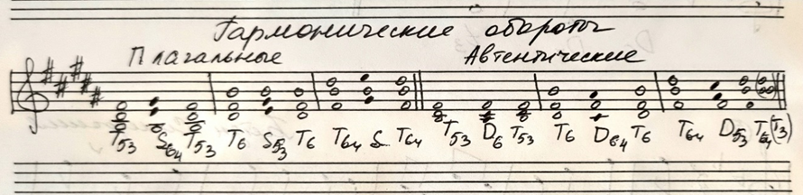
- Канон в Си мажоре - выучить наизусть, петь с аккомпанементом. Во всех трех предложениях аккомпанемент исполняем одинаково: в первых 3-х тактах - на сильную долю T53, в 4-м – D7 и его разрешение в Т3. Все аккорды играть staccato.
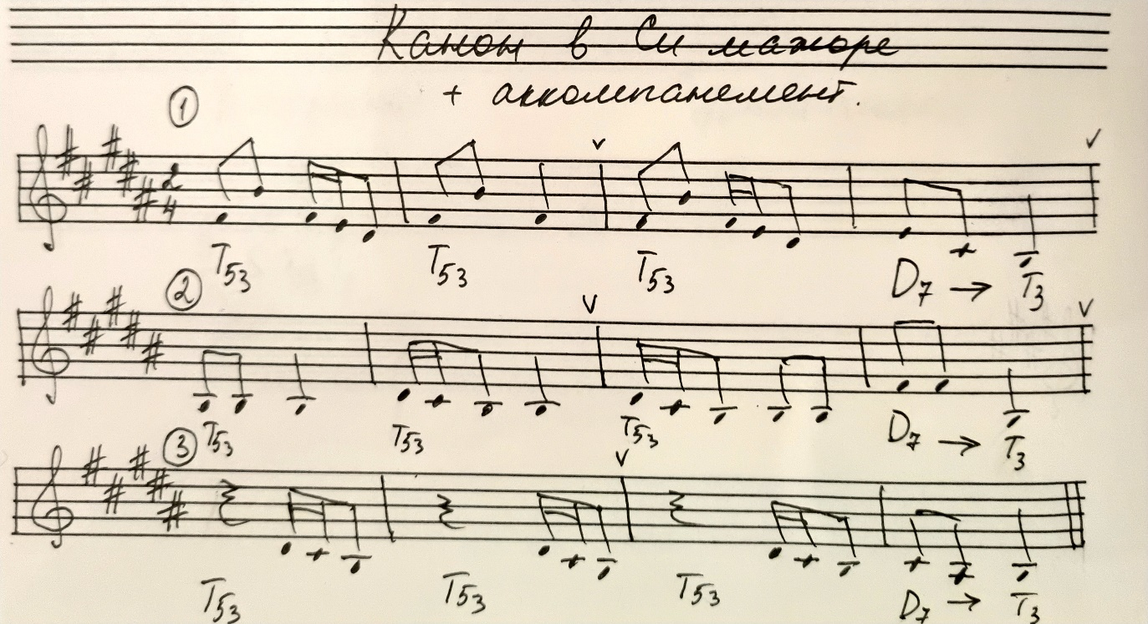
- Выучить виды синкоп:
Синкопа – это перенос ударения с сильного времени такта или доли на слабое.
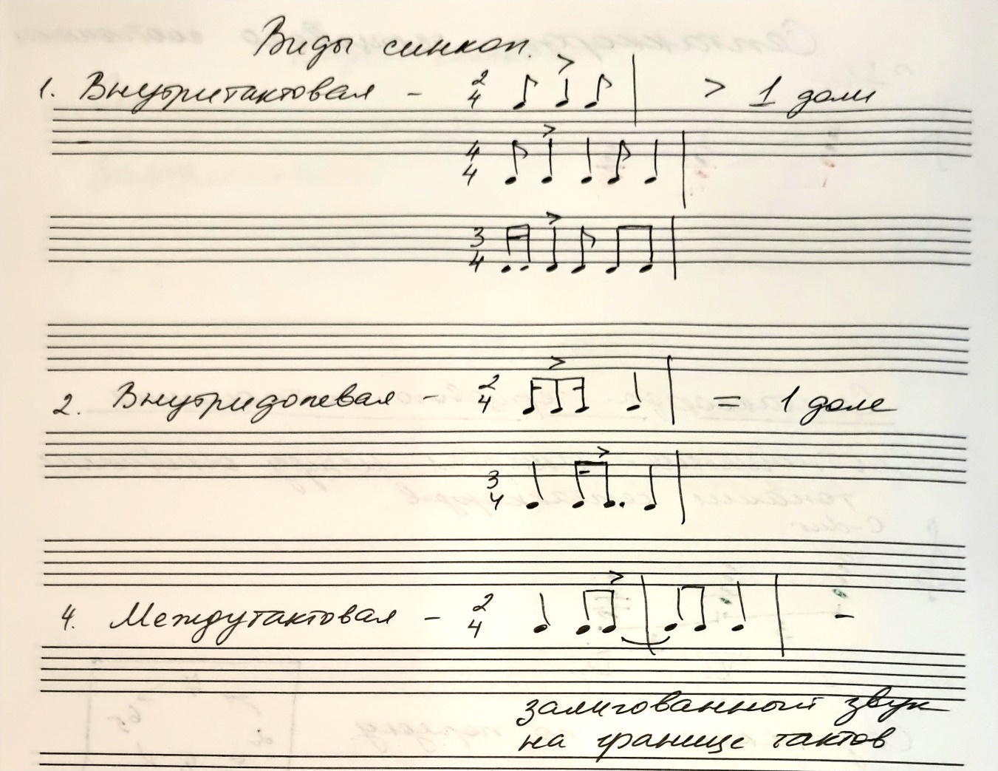
Сочинить свой ритмический рисунок (записать) – 4 такта в размере 2/4, с использованием внутридолевой, внутритактовой и междутактовой синкопы – по одной, много синкоп не нужно. Исполнить свой ритм со счетом вслух.

- Номера – повторить.
Сольфеджио, 1 часть, Одноголосие - №373 – 377, дирижировать левой рукой, исполнять ритм правой;
Сольфеджио, 2 часть, Двухголосие - № 102, 105 - проучить отдельно партии голосов и петь их с фортепиано (верхний играть – нижний петь и наоборот)

- Выучить буквенные обозначения звуков (группа А – с вами мы не обсудили ноты Си и Си-бемоль, но там ничего сложного нет – прочитайте и тоже учите):

ДО – C (цэ), РЕ – D (дэ), МИ – E (э), ФА (эф) – F, СОЛЬ – G (гэ), ЛЯ – A (а),
СИ – H (ха).
Буква В (бэ) – особенная, она в давние времена закрепилась за нотой си-бемоль, поскольку в состав старинного звукоряда входила именно «мягкая», пониженная, нота Си, ее называли «В moll» (бэ-молль) - «В мягкая»
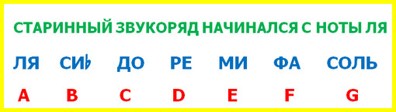

Запомните: Cи – Н (ха), а Си-бемоль – В (бэ)

Со временем старинное обозначение си-бемоля (бэ-молль) превратилось в обозначение понижения любого звука (бемоль – это знак, понижающий звук на полутон).

Слово moll (молль) – мягкий, стали использовать для обозначения минора,
а для обозначения мажора используется слово dur (дур) – твердый.

